МБУК «Централизованная библиотечная система г.Йошкар-Олы»

Нам 45-ть!
История модельной библиотеки-филиала №25
1980 – 2025 годы

2025г.
Йошкар-Ола

В октябре 2025 года библиотека-филиал №25 МБУК «ЦБС г.Йошкар-Олы» отметила свой юбилей. 45 лет для библиотеки – это много или мало? Мало, потому что впереди еще ждет долгая и интересная дорога, полная приятных встреч, а много потому, что есть уже своя история и много славных дел. Библиотеки не только собирают, хранят и передают историческую память, но и сами имеют свою собственную историю. День рождения – хороший повод оглянуться назад, вспомнить, как все начиналось, и рассказать о настоящем.
Точка отсчета – 1980 год, время, когда на улице Якова Эшпая, к юбилею республики, был построен жилой многоэтажный дом с пристроем, где разместилась библиотека.
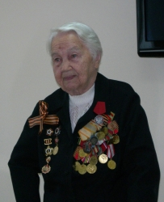
Из воспоминаний первого директора ЦБС Раисы Степановны Иванченко : «В то время я была директором Централизованной библиотечной системы города. Партией была поставлена задача иметь библиотеку в каждом микрорайоне. В 1980 году, в центре города, был сдан жилой дом 166А по улице Я. Эшпая, построенный Марстройтрестом № 116. Парторг взял с меня слово, что в пристройке к этому дому будет открыта библиотека. Произошёл спор с зав. отделом культуры, который хотел перенести туда библиотеку внестационарного обслуживания. Но я смогла отстоять и выполнила своё обещание. Появилась новая библиотека — филиал № 25. В просторном, светлом помещении площадью 233кв.м. были выделены: абонемент, читальный зал, книгохранилище, кабинет директора ЦБС и кабинет художника».

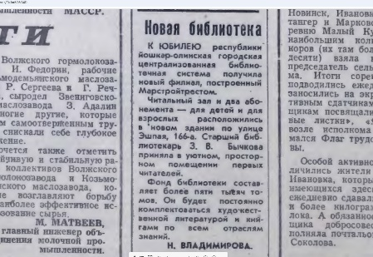
«Открытие библиотеки стало приятной неожиданностью для жителей микрорайона. Фонд библиотеки составляет более 5000 томов. Он будет постоянно комплектоваться художественной литературой и книгами по всем отраслям знаний» - писала газета «Марийская правда» 19 октября 1980 года.
В 80-е годы наблюдалась высокая читательская активность и библиотека быстро стала центром внимания жителей микрорайона. Среди пользователей было много специалистов и руководителей ближайших заводов и организаций, наладилась тесная связь со школами №4, №14, коррекционными школами №1 и №2. Работала библиотека до 19 часов, посетителей, особенно по воскресеньям, было много. На 1 января 1981 года фонд библиотеки насчитывал уже 7609

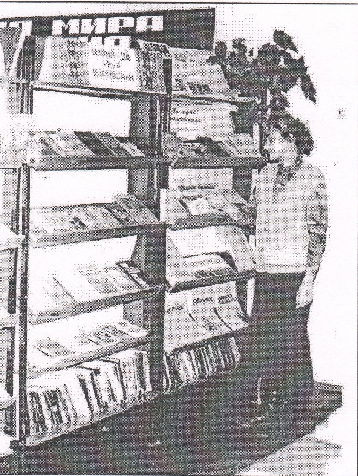
экземпляров и читателей было 1161 человек. Основной функцией библиотек в то время была просветительско-идеологическая. Библиотека участвовали во всех партийно-правительственных программах и кампаниях. Сотрудники библиотеки доводили до своих читателей постановления партии и правительства, проводили политинформации. В большом количестве поступали ленинские работы и библиотеки были обязаны пропагандировать их. Для этого проводились: дни информации «Образ Ленина в художественной литературе», «Школа ленинской книги», доклады, конференции, устные журналы. Подбирали материал в папку «Общественный парткабинет», составляли тематические картотеки. Много внимания уделялось работе по патриотическому и интернациональному воспитанию. Патриотизму нельзя научить. Его надо воспитывать с детства, когда образное слово, эмоции, чувства значат больше, чем разум. Роль книги и библиотеки в этом воспитательном процессе крайне важна. В связи с этим на базе библиотеки был создан гражданско-патриотический «Клуб будущих воинов», в котором подростки приобретали нравственные, а также специальные профессиональные знания и умения, необходимые будущему защитнику Отечества, гражданину, патриоту.
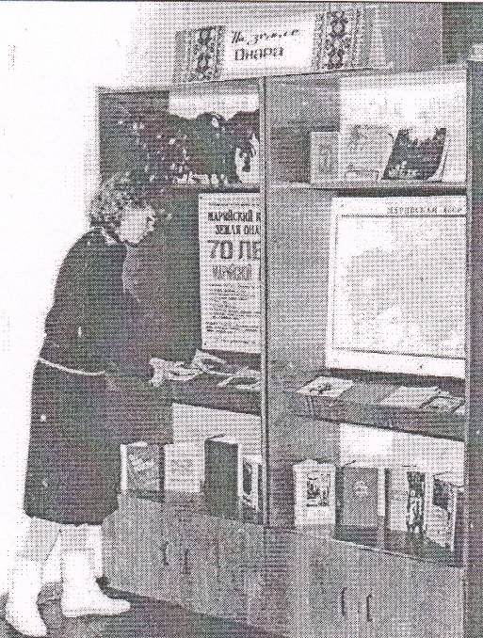
Фонд библиотеки был многочислен и удовлетворял потребности читателей, обеспечивал специальной литературой учащихся и студентов городских школ и ВУЗов. В библиотеке было множество книг по научно-техническому прогрессу. Для читателей работали книжно-иллюстративные выставки “Рационализатор и изобретатель”, “Новое в технике”. Выписывали журналы “Радио”, “Радиолюбитель”, “Техника молодежи”, “Юный техник”. И, конечно, самая большая часть книжного фонда состояла из художественной литературы. Оформлялись стенды — выставки к знаменательным датам писателей и поэтов. Поступления новых книг радовали читателей- японская, французская и другая литература авторов из разных стран ждала читателей на полках популярных выставок «Новые книги», которые проводились в первых числах каждого месяца. На этих выставках можно было оставить заявку на новинки. Большим спросом пользовались «толстые» журналы, печатавшие новинки художественной литературы: «Новый мир», «Нева», «Звезда», «Смена» «Искатель», «Подвиг», на страницах этих журналов читатель мог найти историю на любой вкус. Проводились литературные встречи с 3. Катковой, М. Фадеевой, С. Вишневским, А. Крупняковым и другими марийскими писателями и поэтами.

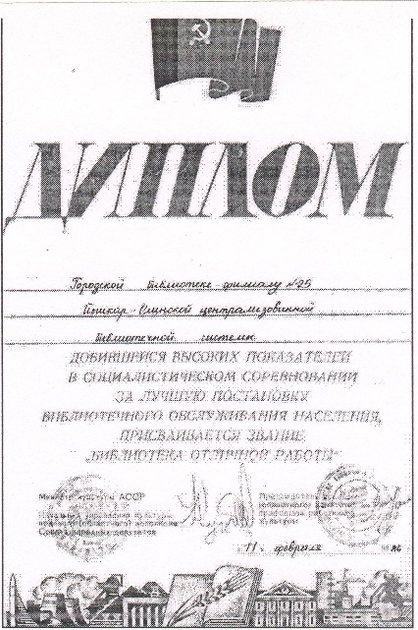
В 1983 г. на должность заведующей пришла Шарова Тамара Петровна. Вот как она вспоминает то время: «В библиотеке насчитывалось около полутора тысяч читателей. Третья часть — это учащиеся школ №4 и № 14. У нас была налажена тесная связь с библиотеками и учителями этих школ. Проводили библиографические уроки, встречи с интересными людьми. Часто выступала с анализом чтения детей на родительских собраниях. В библиотеке был создан актив, который оказывал действенную помощь в проведении мероприятий по борьбе с, должниками, фонд литературы составлял около 20 000 книг».
За это время библиотека неоднократно награждалась грамотами «За успехи по итогам соцсоревнований», являлась победителем смотров и конкурсов. В 1986 г. библиотеке было присвоено звание «Библиотека отличной работы».
В конце 80-х годов в нашей стране начался период, именуемый Перестройкой. Это было сложное время в истории страны и в судьбе каждой семьи. Темпы работы многих предприятий упали, некоторые вообще закрывались. Ослабела законодательно- правовая база. Министерство культуры переименовано в Министерство культуры и по делам национальностей. Согласно Конституции Российской Федерации - учреждения культуры освобождались от идеологической и административной регламентации и мелочной опеки. Изменились формы работы библиотеки. Стали уделять меньше внимания политике. Сменились нравственные идеалы. Стали распадаться молодежные организации: октябрята, пионеры, комсомольцы. Закрывались музеи, театры, кинотеатры, библиотеки. В стране ликвидирована цензура. На смену идеологическому диктату КПСС о науке, литературе, искусству приходит диктат рынка, где спрос, а не качество являются основным критерием оценки творчества. Но именно в это время многие советские читатели впервые смогли прочитать произведения, ранее запрещённые к печати: Б.Пастернак «Доктор Живаго», А. Солженицын «Архипелаг ГУЛАГ», В. Гроссман «Жизнь и судьба», Анатолий Рыбаков «Дети Арбата» и другие. Это всколыхнуло читательский интерес, увеличило количество читателей, за книгами стали записывались в очередь.
В декабре 1995 г. библиотеку-филиал № 25 соединили с передвижной библиотекой, что увеличило фонд библиотеки и количество читателей. Заведующей назначили Безрукову Валентину Ивановну. Кроме работы самой библиотеки, продолжала развиваться внестационарная сеть: ОШ 25/4, музыкальная школа им.П.И.Чайковского, офтальмологическая больница, МарГУ. В эти годы библиотека тесно сотрудничала с центром медицинской профилактики и СПИДа, врачи центра были частыми гостями на мероприятиях, посвящённых ЗОЖ для разных возрастных категорий читателей. В это не стабильное для страны время библиотека сближала людей, объединяла их в клубы по интересам. Так появились: «Библиотечный центр «Досуг», «Садовод», «Домовёнок». «Молодая леди».
В девяностые годы в страну хлынул мощный поток производителей массовой западной культуры: боевики, фильмы ужаса, порноиздания, бульварные романы, книги, пропагандирующие культ насилия и низменных инстинктов. Именно в это время отмечается спад интереса к чтению. Библиотеке нужно было не только выживать в новых условиях, но и развиваться, искать формы работы, отвечающие запросам нового времени. В этот сложный период и пришлось начинать работу новой заведующей филиала № 25 Камаевой Римме Михайловне. Снизилось поступление книг, почти не выделялись деньги на подписные издания и с 1999 года библиотека в условиях рыночных отношений могла пополнять свои материальные ресурсы за счет платных услуг, оказываемых —населению. В библиотеке была выделена литература из читального зала, которая выдавалась за небольшие деньги на дом для прочтения, эти средства шли на покупку новой литературы. Началось сотрудничество с музеем им. Евсеева. Научным сотрудником И. Зеленеевой регулярно проводились мероприятия по краеведению с использованием экспонатов музея.
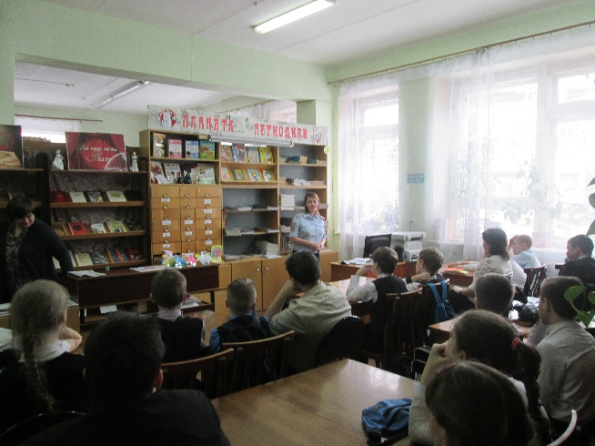
С 2000 года началось сотрудничество библиотеки с детским домом "Становление”, который находился рядом библиотекой. Начиная работу библиотекари понимали, что ребята из детского дома, как бы им там хорошо не было, живут в своем собственном мире, который отличается от мира детей из обычных семей. Они очень рано осознают, что мир вокруг может быть не только удобным и добрым. Он может обидеть, сделать больно, быть жестоким и несправедливым. Поэтому была разработана целевая программа "Доброта сближает сердца". Основной целью которой было создание благоприятной среды с помощью чтения книг, различных творческих занятий. В рамках программы проводились мероприятия по всем направлениям и все они были основаны на произведениях известных детских писателей. Библиотекари стали «книжными гидами» для многих ребят, ведь умело подобранная книга может вызвать душевный переворот в человеке, изменить его взгляды, а порой и жизнь.

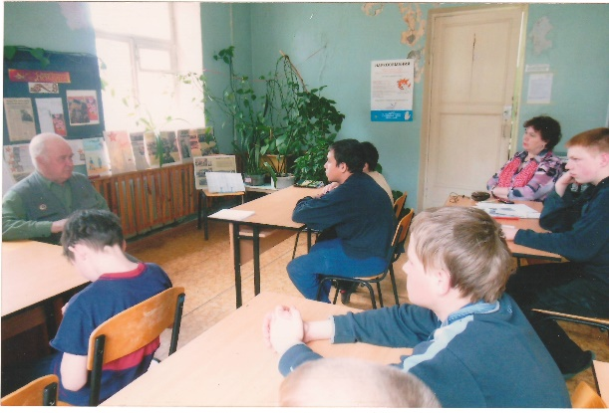
После переезда детского дома "Становление" в другой микрорайон, в этом здании разместили Центр временной изоляции несовершеннолетних подростков (ЦВИНП). Это особая категория детей, с трудностями в общении и в отношении к окружающему миру. На начальном этапе работы библиотекари испытывали определенные трудности: приходилось вникать в проблемы, выходящие за рамки привычных профессиональных возможностей; мешала необходимость преодолевать психологический барьер при посещении закрытого учреждения, постоянно находиться под охраной. Проведению каждого мероприятия предшествовала серьезная кропотливая работа. Для работы с ребятами Центра была разработана целевая комплексная программа "Дорога к детским душам".
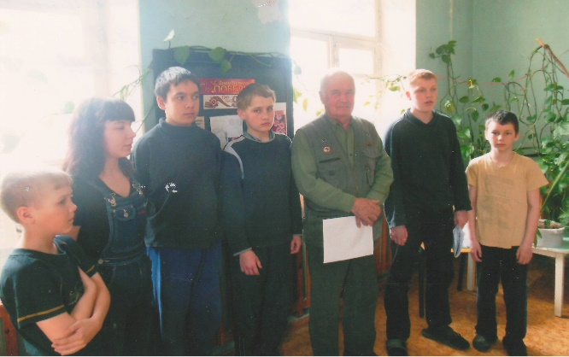
Библиотекари в первую очередь стремились сделать акцент на мотивацию познавательной активности, позволяющие через взаимодействие в группе социализировать мышление трудных подростков и культивировать в них образцы правильного поведения, изменение их жизненных приоритетов, выбор правильного пути. С 2008 года эта программа продолжила работать в рамках влилась в общегородскую «Программу профилактики правонарушений в городском округе «Город Йошкар-Ола».
Наступил новый, XXI век. Развитие техники идёт фантастическими шагами. Почти все, о чём мечтали фантасты в конце XIX и в начале ХХ века, воплотилось в жизнь. Инновации входят в каждодневную работу. Читатели теперь называются пользователями, появляется возможность читать книги в электронном формате. В библиотеке появились удаленные пользователи. Создан библиотечный сайт, где размещаются новости, статьи, библиографические обзоры книг и журналов, мастер-классы, викторины, виртуальные выставки. Библиотека активно включается во всероссийские и международные социально-культурные акции, организует на своих площадках Литературный диктант, Ночь искусств, участвуют в акции «Читаем детям о войне», поддерживает сетевые флешмобы, конкурсы и проекты.
Привычная жизнь большей части мира перестала быть прежней после того, как в марте 2020 года Всемирная организация здравоохранения объявила о пандемии коронавирусной инфекции. Она внесла свои коррективы в работу большинства учреждений в стране: библиотеки вынуждены были закрыть свои двери и кардинально сменить формат работы. В короткий срок пришлось перестроить всю работу - жизнь библиотеки перетекла в виртуальное пространство. Надо было осваивать виртуальные платформы для проведения мероприятий в онлайн-формате. Библиотекарям удалось не только продолжить работу с читателем, но и уделить внимание своему профессиональному развитию. Переход к дистанционным формам работы стал серьезной проверкой для библиотекарей. Необходимо было быстро обучаться и в кратчайшие сроки повышать свои профессиональные навыки. Благодаря современным технологиям работа “на удалёнке” не стала препятствием для сотрудников. Мероприятия для детей и взрослых: книжные выставки, встречи с писателями, презентации книг, мастер-классы «ушли» в онлайн пространство. В апреле-мае к Году памяти и славы провели активную работу, направленную на празднование 75-й годовщины Победы. Библиотека приняла активное участие в акциях «Бессмертный полк», «Георгиевская ленточка», «Читаем вслух книгу о войне». Участвовали в реализации всероссийских проектов «Окна Победы», «Свеча Памяти», «Лица Победы». Читатели присылали записи своего прочтения стихов о войне и Победе, присоединяясь к Международной акции «Читаем детям о войне» в онлайн-формате и, судя по количеству просмотров, такой формат проведения мероприятия пришелся по душе пользователям наших социальных сетей. За участие в акции коллектив библиотеки отмечен дипломом участника. Читатели библиотеки приняли участие во всероссийских акциии «Окна России». В онлайн-формате прошла презентация новой книги Е.В.Артёменко, посвящённой произведению А.С.Пушкина «Руслан и Людмила», встреча с поэтессой Э.К.Миненковой и много других мероприятий о книгах и писателях. Всё это нашло отклик у детей и родителей, для которых самоизоляция и невозможность, как раньше, просто прийти в библиотеку, стали стрессом. Благодаря онлайн-сервисам читатели, также каек и раньше, имели возможность продлить книги, оставить отзыв или обратиться к библиотекарям по всем интересующим их вопросам. Условия, связанные с пандемией, открыли для библиотек новые возможности в плане коммуникации с читателем. Было ощущение, что пандемия сплотила людей, стало больше цениться живое человеческое общение. За этот период нам удалось не только сохранить реальных читателей и партнеров, но и привлечь новых, сделать так, чтобы предлагаемые услуги и имеющиеся у нас ресурсы были востребованы населением в максимально полном объеме. При этом было понятно, что теперь нужно искать разумный баланс, при котором мы всё успеем: возобновим «живую» активность и сохраним интернет-пользователей.
Судьбоносным для библиотеки стал 2021 год, когда библиотека-филиал №25 победила в конкурсном отборе по созданию муниципальных модельных библиотек национального проекта «Культура». Что такое модельная библиотека? Это не просто модное словосочетание в названии учреждения. Это современная многофункциональная библиотечная система, позволяющая читателю быстро, качественно в комфортной обстановке получить необходимую информацию.
Настало время радикальных перемен. Казалось бы, непосильная задача за три месяца не просто полностью отремонтировать и переоборудовать библиотеку, приобрести новую современную технику и книги, но и наполнить её новым содержанием. Победа в федеральном проекте предполагает огромнейшую работу, ведь одно дело – нарисовать на бумаге планы и мечты, и совсем другое – воплотить их в жизнь.
Приоритетным направлением в работе будущей модельной библиотеки была выбрана профориентация. Выбор профессии – один из серьезнейших шагов, стоящих перед каждым молодым человеком. От того, отвечает ли выбранная профессия его интересам и способностям, является ли востребованной на рынке труда, дает ли возможности для карьерного роста, зависит вся дальнейшая жизнь. Поэтому в дизайне библиотеки были использованы высказываниия известных людей о значении труда и профессиях. По этой теме фонд пополнился новыми красочными книгами для детей разных возрастов, которые познакомят их с истории профессий, новыми и забытыми профессиями. «Атлас новых профессий» подскажет как не выбрать профессию-пенсионера, которая исчезает под влиянием прогресса, на каких специалистов будет спрос в ближайшем будущем.
После ремонта и дизайна внутреннего пространства в библиотеке появились новые зоны — для общения и организации выставочного пространства, индивидуальной работы с книгами и компьютерами, для встреч и дискуссий: просторный конференц-зал, удобная айти-зона, уютный абонемент и весёлая игровая зона в детском отделе.
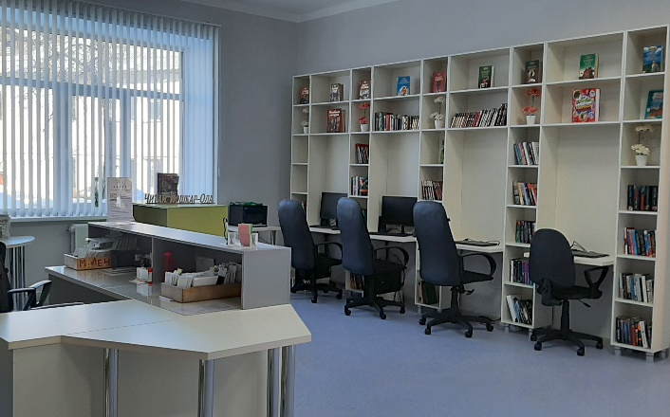
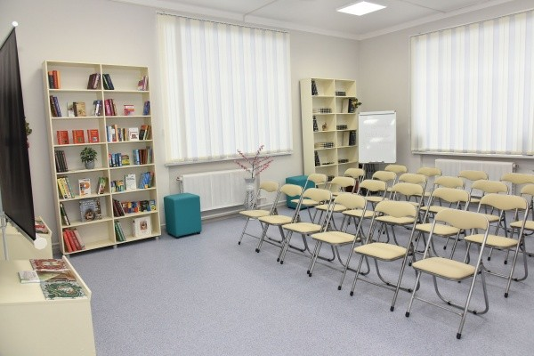
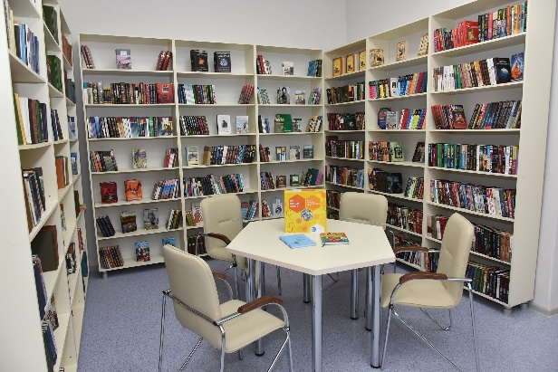
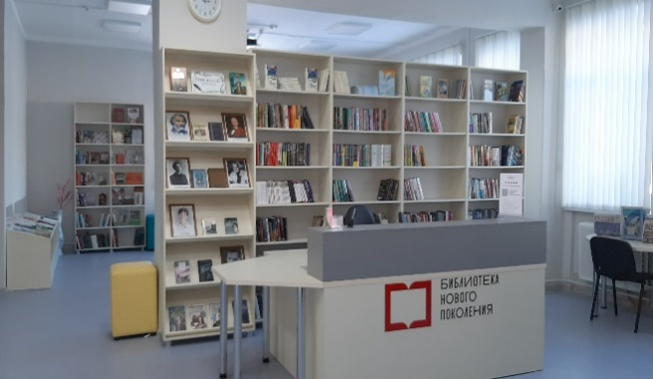

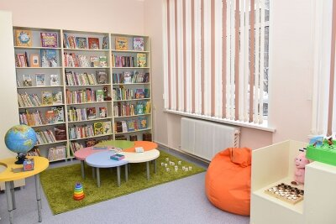
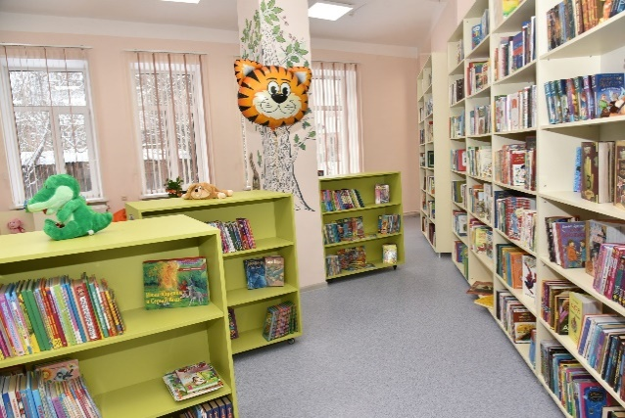

Большие изменения коснулись и «сердца» библиотеки -её книжного фонда, комплектование которого является залогом успешной работы любой библиотеки. Чтобы читатель пришёл в библиотеку, её фонд должен соответствовать его запросам, быть ярким, современным и доступным. Современный книжный рынок предлагает читателю выбирать не только темы, жанры, авторов, но и форматы изданий. Благодаря модернизации фонд очистился от ветхой, устаревшей литературы и пополнившись на 2500 экз.
новых книг от ведущих книжных издательств, составляет сейчас более 25 тыс. книг и журналов. Выбор литературы вёлся с учётом пожеланий читателей и интересных издательских предложений.
Большую часть фонда библиотеки составляет художественная литература. Особое внимание было уделено обновлению пополнению фонда классической, современной российской и зарубежной литературы, интерес к которой остаётся достаточно высоким как у детей, так и у взрослых, ведь хорошую книгу можно читать в любом возрасте. Нашу библиотеку посещают люди разных возрастов, статусов и профессий. Для всех категорий читателей были приобретены новые издания уже полюбившихся авторов, а также, библиотекари получили возможность познакомить своих читателей с современными именами в литературе. Показать новое, современное, неизвестное пока читателям – для нас, было очень важно и интересно. Кто знает, может со временем герои этих книг станут новыми Чебурашками и Незнайками, Онегиными и Печориными.
С большим вниманием и заботой выбиралась литература для детей. Были приобретены книги, удивляющие своими формами: книги-пазлы, книги-вырубки, музыкальные книги и долгожданные комиксы. Они делают чтение не просто полезным, но и увлекательным, захватывающим занятием с элементами игры. А это очень важный фактор в привлечении и приучении детей к чтению.
Для подростков и молодёжи появились книги о современных проблемах, которые показывают, что жизнь вокруг многолика – она может быть трудна и несправедлива, а разобравшись в этих ситуациях вместе с героями, они возможно будут готовы к этому и с понимание справятся с трудностями и неприятностями.
Не осталась без внимания и отраслевая литература. Немало новых книг по истории, медицине, педагогике, психологии, искусству, поступило в библиотеку. Интерес к этим темам за последние годы заметно возрос. Среди новинок появились книги с дополнительной реальностью.
Важное место в комплектовании библиотечного фонда занимает литература о родном крае. Благодаря сотрудничеству с Марийским книжным издательством, с издательствами соседних республик, краеведческий фонд библиотеки смог пополниться уникальными изданиями по истории и культуре наших народов, столетиями тесно соседствующих друг с другом.
Для пользователей с ограниченными возможностями библиотека располагает книгами со шрифтом Брайля, крупношрифтовыми книгами, есть возможность прослушать аудиокниги, которые так же появились в фонде.
Произошла не просто смена вывески, появились совершенно новые направления работы. В первую очередь, это переориентация деятельности - быть полезной не только своим читателям, но и всему населению города. В библиотеке пользователи самостоятельно могут найти интересующую их информацию в Интернете, пользоваться электронной почтой, а так же получить доступ к современным отечественным информационным
ресурсам научного и художественного содержания федеральной государственной информационной системы «Национальная электронная библиотека», скачивать, сканировать, распечатывать необходимые документы. Созданы условия для людей с ограниченными возможностями здоровья.
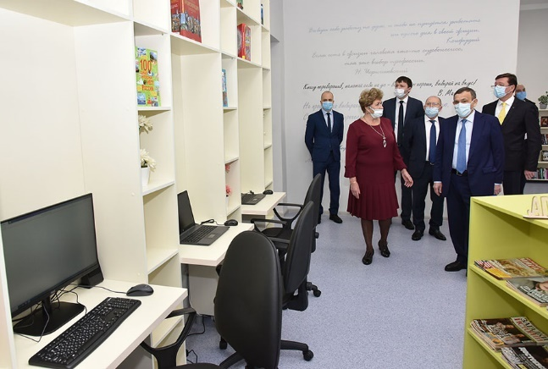
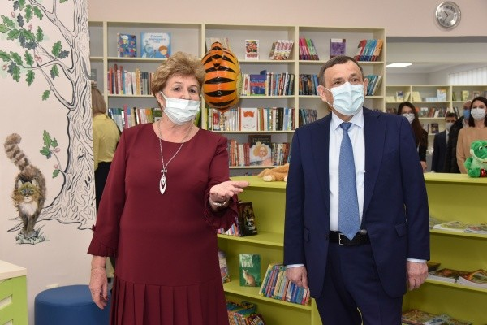
И вот, 21декабря, с лёгкой руки Главы республики Марий Эл А.А.Евстифеева, библиотека-филиал №25 начала свою работу в новом формате – формате модельной библиотеки.

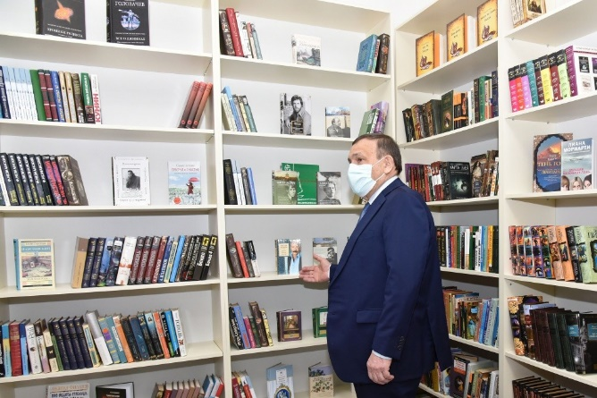
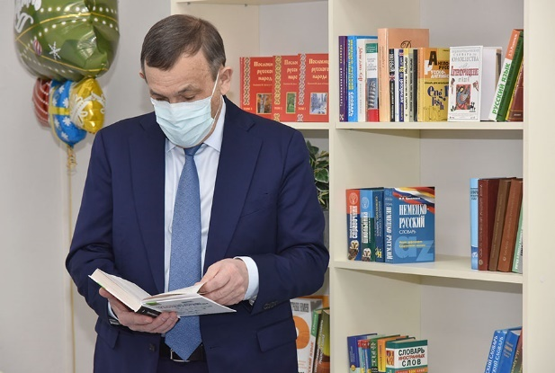

Конечно мы были рады и горды быть первой модельной библиотекой в городе, но этого не произошло бы без помощи директора ЦБС Таракановой А.В., заместителя директора по библиотечной работе Вилюковой Н.А. (именно на них легли основные трудности преобразования библиотеки), а так же к помощи коллег всех библиотек ЦБС, за что им огромное спасибо.
Библиотека возобновила свою работу в период, когда ещё работали ограничительные меры из-за пандемии, но постепенно ограничения стали снимать и работа стала входить в привычную колею. Тоненьким ручейком потекли в библиотеку читатели. Шли со всего города, кто-то просто из любопытства, кто-то с намерением влиться в ряды читателей. Интересно было наблюдать за посетителями. Новые люди, первый раз пришедшие в библиотеку, воспринимали её такой как есть, быстро и легко приспосабливались к тому, где и как надо выбирать книги. Наши «старые» читатели, нас немного удивили. Им нравился наш новый облик, но несмотря на то, что весь фонд библиотеки стал открыт, доступен и очень просто расставлен, они растерялись, приходилось выделять место для тематических подборок. Потихоньку возобновились посещения библиотеки группами детских садов, классов школ и гимназий, детских клубов. За первый квартал библиотеку записалось 1540 человек, количество посещений составило 11543 и было выдано 35902 экземпляра книг. Библиотекари провели более сорока мероприятий, на которых побывало более 800 человек - это были экскурсии и тематические часы, познавательно-развлекательные мероприятия и игровые программы, литературно-музыкальные мероприятия и встречи с интересными людьми, мастер-классы т.д., весь спектр форм и тем, которые были запланированы нами и интересны нашим читателям. Большинство мероприятий было проведено конечно для детей, но и взрослые не были обижены вниманием. Возобновилась работа библиотечных клубов «Литературные встречи» и «Зеркало». Приятно, что люди сами звонили, интересовались предстоящими встречами. Значит не пропал интерес, не пропало желание встречаться, общаться, слушать нас. Как и ожидалось, благодаря новым возможностям и новым книгам, удалось привлечь в библиотеку новых читателей, в том числе молодёжь, молодых родителей и иностранных студентов.
Впервые в стенах библиотеки прошёл телемост «Культура – наше общее пространство», с коллегами из Модельной Центральной городской библиотеки г.Саранска. Тёплая атмосфера встречи, насыщенность диалога, эффект присутствия наперекор расстояниям оставили неизгладимое впечатление у представителей обеих сторон. Студенты Колледжа культуры и искусств им И.С.Палантая были приглашены на Творческую встречу с актёром театра, кино и телевидения, народным артистом России Дмитрием Певцовым «О кино, православии и текущем моменте».
С появлением нового многофункционального библиотечного пространствам, стало больше активных людей, готовых к общению друг с другом не через монитор гаджета, а лично; к общению с ровесниками, специалистами, представителями органов исполнительной власти. Так в библиотеке прошла встреча мэра г.Йошкар-Олы Е.Маслова с молодёжью города «Молодёжь – будущее нашего города», на которой молодые не равнодушные к развитию нашего города люди задавали вопросы и предлагали свои проекты, направленные на улучшение жизни города. Прошёл круглый стол для работающей молодёжи «Молодёжная политика в 2024 году в городском округе «Город Йошкар-Ола». Состоялись заседания Городского методического объединения педагогов города: «Логопедическая мастерская» для педагогов-логопедов и «Деловая игра» для педагогов-психологов, которые включали в свою программу и участие библиотекарей. На площадке библиотеки прошли III Патриотические чтения. Библиотека активно работала на городских площадках уличных фестивалей Главы республики «Марийская зима» и «Марийское лето», городского проекта «Вместе! Летом! Всем двором!», в Пушкинском дне «225 минут говорим на языке Пушкина», что стало хорошей рекламой для библиотеки и привлекло новых читателей. На Фестивале «Движение первых» библиотека была награждена за участие во Всероссийском проекте «Выбор Первых», как вошедшая в топ лучших мест, где молодёжь может проявить себя и развить в себе самые лучшие навыки. «Университет третьего возраста» МарГУ облюбовал нашу библиотеку для своих мероприятий. Совместно был проведён краеведческий квиз «Я знаю свой город» для выпускников- экскурсоводов. Театр малых форм «Время перемен» проводит свои репетиции в нашем конференц-зале. С эти коллективом мы сотрудничаем уже второй год, несколько его участников – это наши читатели, члены литературного клуба. Через них мы и познакомились с руководителем этого коллектива. Но раньше мы не располагали местом для их репетиций, сейчас же они спокойно могут проводить их в библиотеке и наши читатели имеют возможность первыми посмотреть новые спектакли и программы коллектива.
Наличие «тихих зон» библиотеки, позволяют школьникам и студентам готовиться к занятиям, читать книги.
Ни дня не пустует наша игровая зона, много ребят приходят перед школой или после неё, в выходные дни, чтобы поиграть в настольные игры. Радует, что с детьми приходят и родители, приходят целенаправленно вместе поиграть или почитать книги, посмотреть журналы.
Критерием оценки работы библиотеки являются контрольные показатели о динамике изменения количества читателей, числа посещений и книговыдач.
Год | Читатели | Посещения | Книговыдача
1981 | 1161 | 8413 | З2107
2024 | 5098 | 52825 | 115189

Сегодня, впрочем, как и всегда, библиотека живет творческой жизнью, своими читателями, ради которых она создавалась 45 лет назад, продолжаея оставаться важным центром культурной жизни города, местом, где встречаются разные поколения, где рождаются новые идеи и где каждый может найти ответы на свои вопросы. Мы уверены, что библиотека и дальше будет идти в ногу со временем, предлагая своим читателям новые возможности и горизонты.
Заведующая модельной библиотекой-филиалом №25 Вырыпаева О.С.

